福州职业技术学院学生工作处

榕职院学〔2018〕49号

关于开展福州职业技术学院2017-2018学年
“励志（文明）班级”评选工作的通知

各二级学院：
为贯彻落实全国教育大会、《高校思政工作质量提升工程实施纲要》精神，进一步发挥组织育人功效，推进校风学风建设，根据《福州职业技术学院励志（文明）班级评选办法（修订）》（榕职院党〔2018〕13号,以下简称《办法》）要求，决定开展福州职业技术学院2017-2018学年“励志（文明）班级”评选工作。具体通知如下：
一、评选对象
2016级、2017级所有全日制班级。
二、评选程序
1.班级申报。全校2016级、2017级班级参照《办法》相关指标，符合要求的班级向所在二级学院进行申报。
2.二级学院研究推荐。各二级学院严格按照《办法》要求，经学院内评选、公示、党政联席会议研究，推荐候选班级。推荐班级数原则上不超过本学院班级总数的10%。
3.学校评选。学生工作处复核，学生工作分管领导召集相关部门进行评审,学校内公示无异议后，提交校党委会研究。
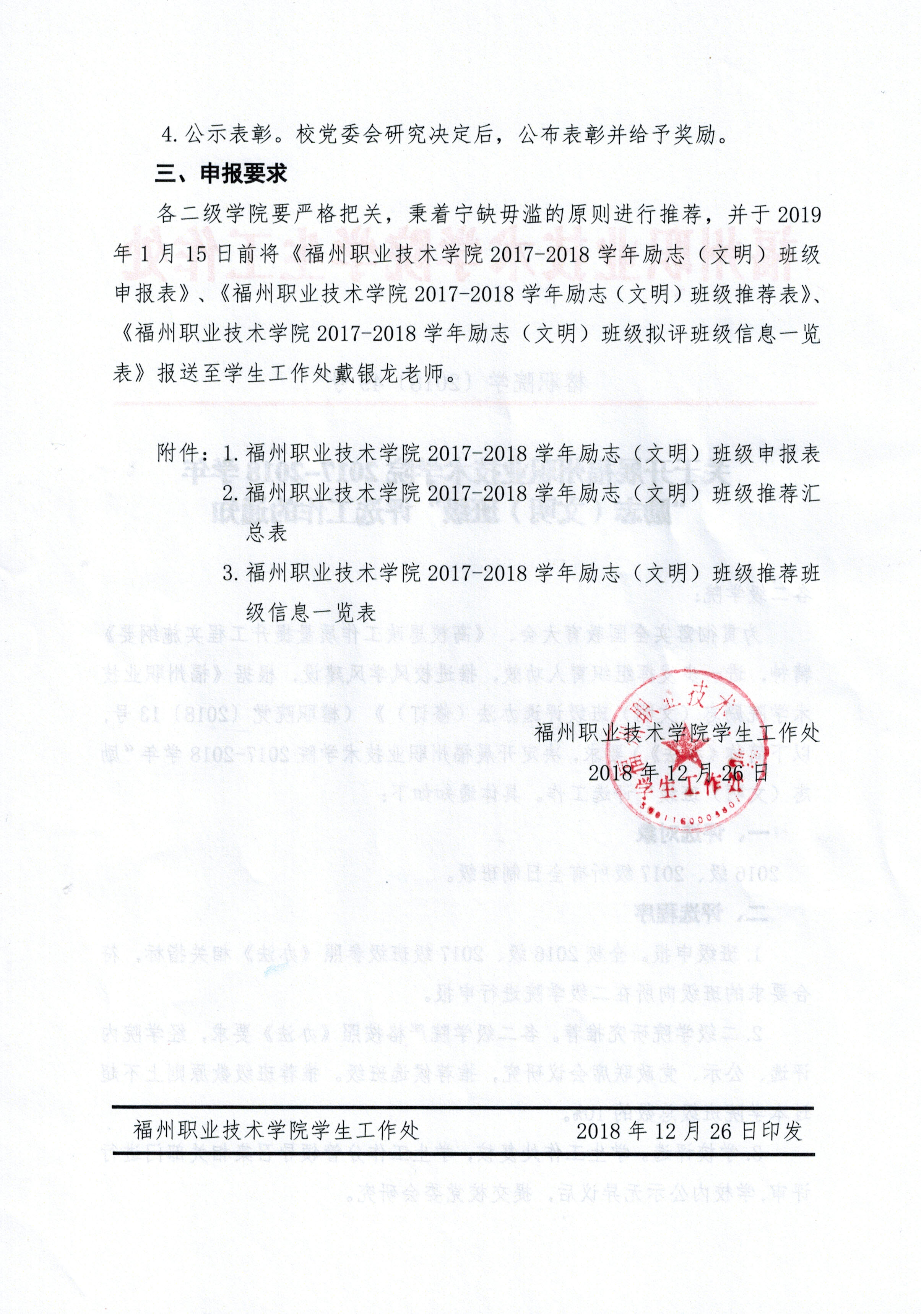

附件1
福州职业技术学院
2017-2018学年励志（文明）班级申报表
班级名称 |  |  |  | 班级人数
辅导员 |  |  | 班长/团支书
主 要 事 迹
（含班级简介、活动情况、班级文化建设情况等字数约800字，可另附事迹材料）

二 级学 院 意 见 | 签字： 年 月 日

附件2 福州职业技术学院2017-2018学年“励志（文明）班级”推荐汇总表

学院（盖章）：
学院 | 班级名称 | 班级人数 | 申请入党人数（40%以上） | 青年志愿者数（90%以上） | 课堂出勤率（95%以上） | 成绩不合格率（20%以下） | 体测达标率（80%以上） | 学费欠费率（3%以下） | 文明宿舍覆盖率（20%以上） | 技能竞赛参与率（60%以上） | 本专业双证率 | 英语B级过级率 | 计算机一级过级率 | 学年人均图书借阅数 | 就业创业竞赛参与情况 | 校级及以上荣誉获得情况 | 备注
 |  |  |  |  |  |  |  |  |  | 含院内技能竞赛，由学院提供佐证，二级学院院长确认。 |  |  |  | 图书馆提供 | 学生参加院、校及以上创新创业、职业生涯比赛等情况

附件3 福州职业技术学院2017-2018学年励志（文明）班级推荐班级信息一览表
学院（盖章）：
序号 | 班级成员（姓名） | 宿舍号（备注是否是文明宿舍） | 是否递交入党申请书 | 是否青年志愿者 | 成绩不合格科目数 | 体测是否达标 | 参加技能竞赛情况 | 是否获得双证 | 是否通过英语B级 | 是否通过计算机一级 | 学年图书借阅数 | 就业创业竞赛参与情况 | 个人获奖情况（校级及以人） | 集体荣誉（校级及以人） | 备注
1 |  |  |  |  |  |  | 例：1.福州职业技术学院PS设计大赛  2.福州职业技术学院**比赛
2 |  |  |  |  |  |  |  |  |  |  |  | 例：1.福州职业技术学院第三届互联网+大赛  2.福建省第三届大学生职业生涯大赛
统计 | 人数 | 间数（文明宿舍间数） | 人数 | 人数 | 数量 | 人数 | 人数（备注参加情况） | 人数 | 人数 | 人数 | 数量 | 人次（备注参加情况） | 总*项数  个人（  备注获奖情况） | 数量
二级学院党政领导（签章）： |  |  |  |  |  | 辅导员： |  |  |  |  | 班级负责人：
注：相关佐证材料由各学院留底备查。

